**Напишите запрос, который:**

1. находит адреса (location_id, street_address, city, state_province, country_name) всех отделов.

select L.location_id, L.street_address, L.city, L.state_province, C.COUNTRY_NAME

from locations L

join departments D on L.LOCATION_ID = D.LOCATION_ID

join countries C on L.COUNTRY_ID = C.COUNTRY_ID;

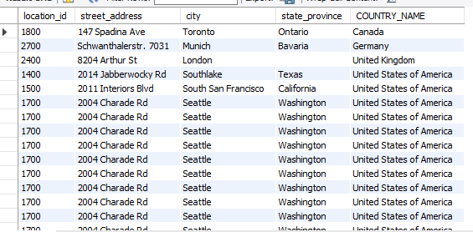

1. который находит имя (имя, фамилию) сотрудников, идентификатор отдела и его название.

select E.FIRST_NAME, E.LAST_NAME, D.DEPARTMENT_ID, D.DEPARTMENT_NAME

from employees E

join departments D on E.DEPARTMENT_ID = D.DEPARTMENT_ID;

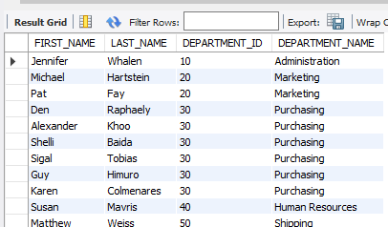

1. который находит имя (имя, фамилия), должность, идентификатор отдела и имена сотрудников, работающих в Лондоне.

select E.FIRST_NAME, E.LAST_NAME, D.DEPARTMENT_ID, J.JOB_TITLE, L.CITY

from employees E

join departments D on E.DEPARTMENT_ID = D.DEPARTMENT_ID

join jobs J on E.JOB_ID = J.JOB_ID

join locations L on D.LOCATION_ID = L.LOCATION_ID

where L.CITY = "London"

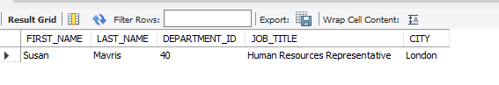

1. чтобы найти имя (имя, фамилия) и дату найма сотрудников, которые были приняты на работу после «Джонса»

SELECT FIRST_NAME, LAST_NAME, HIRE_DATE FROM hr.employees

where HIRE_DATE > (select HIRE_DATE from hr.employees where LAST_NAME = "Johnson")

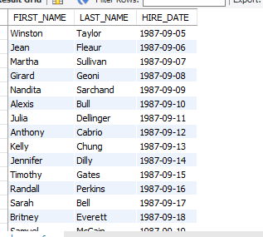

1. чтобы узнать название отдела и количество сотрудников в отделе.
2. чтобы найти идентификатор сотрудника, должность, количество дней между датой окончания и датой начала всех работ в отделе 90
3. для отображения идентификатора отдела, а также имени и имени руководителя.
4. чтобы отобразить название отдела, имя руководителя и город.
5. для отображения названия должности и средней заработной платы сотрудников.
6. чтобы отобразить название должности, имя сотрудника и разницу между зарплатой сотрудника и минимальной зарплатой за работу.
7. для отображения истории заданий, которые были выполнены любым сотрудником, который в настоящее время получает более 10000 зарплат.
8. для отображения названия отдела, имени (имя, фамилия, фамилия), даты найма, зарплаты менеджера для всех менеджеров, стаж работы которых более 15 лет.